Diplôme National du Brevet
Polynésie Française - Session Juin 2009

4 points sont réservés à la présentation et à la rédaction.
Les calculatrices sont autorisées.
L'échange de calculatrices et de tout autre matériel est formellement interdit.
Coefficient : 2 Durée : 2 heures

Activités numériques (12 points)

exercice 1
Pour chaque ligne du tableau ci-dessous, choisir et entourer la bonne réponse parmi les trois proposées. Aucune justification n'est demandée.
1. 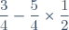est égal à :
2. Le nombre décimal 0,246 s'écrit aussi :
3. Quand , l'expression est égale à : | -15 | 1 | 21
4. L'expression réduite de est :
5. Un randonneur parcourt 5 km en 1 h 15 min. Sa vitesse moyenne est : | 4 km/h | 4,3 km/h | 5,75 km/h.

exercice 2
A un stand du « Heiva », on fait tourner la roue de loterie ci-dessous.
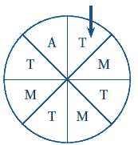
On admet que chaque secteur a autant de chance d'être désigné.
On regarde la lettre désignée par la flèche : A, T ou M, et on considère les évènements suivants :
A : «on gagne un autocollant»,
T : «on gagne un tee-shirt»,
M : «on gagne un tour de manège».
1. Quelle est la probabilité de l'évènement A ?
2. Quelle est la probabilité de l'évènement T ?
3. Quelle est la probabilité de l'évènement M ?
4. Exprimer à l'aide d'une phrase ce qu'est l'évènement non A puis donner sa probabilité.

exercice 3
Dans cet exercice, écrire toutes les étapes des calculs permettant d'expliquer votre démarche.
Toute trace de recherche, même incomplète, sera prise en compte dans l'évaluation.
Pour offrir un cadeau à l'un d'eux, les élèves d'une classe ont collecté 500 F en pièces de 20 F et de 5 F, soit 43 pièces en tout.
Déterminer le nombre de pièces de chaque sorte.

Activités géométriques (12 points)
Dans toute cette partie, l'unité de longueur est le centimètre.

exercice 1
Sur la figure ci-dessous qui n'est pas en vraie grandeur,
ABCD est un trapèze rectangle, le point H appartient au segment [DC].  On donne : AB = 5 ; AD = 4,8 ; BC = 6.  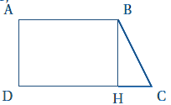  1. Construire cette figure sur la feuille de papier millimétré, en respectant les mesures données. (On la placera au centre de la feuille).  2. Montrer que la longueur HC est égale à 3,6.  3. Calculer le périmètre du trapèze ABCD.  4. Calculer l'aire du trapèze ABCD.  5. Compléter la figure de la question 1. pour obtenir le patron du prisme droit ci-contre dont une base est le triangle SHC.  Le prisme droit ci-contre n'est pas en vraie grandeur. | 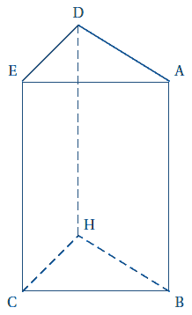

exercice 2
La figure n'est pas en vraie grandeur et n'est pas à reproduire.
Dans un verre à pied ayant la forme d'un cône de révolution dans sa partie supérieure, on verse du sirop de menthe jusqu'à la hauteur IR puis de l'eau jusqu'à la hauteur IF.
Ce verre est représenté ci-dessous en coupe.
Les points I, R et F sont alignés ainsi que les points I, S et G.
On donne: RS = 3 ; FG = 7,5 et IF = 8.
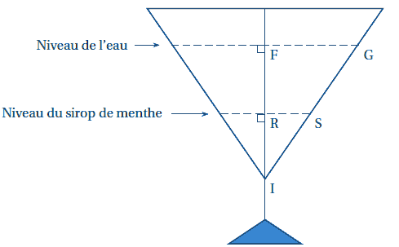
1. Pour démontrer que les droites (RS) et (FG) sont parallèles, laquelle des quatre propriétés suivantes faut-il utiliser ? Choisir et recopier la propriété sur votre copie.
a) Si deux droites sont parallèles à une même troisième alors elles sont parallèles.
b) Si deux droites sont perpendiculaires à une même troisième alors elles sont parallèles.
c) Si une droite passe par les milieux de deux côtés d'un triangle alors elle est parallèle au troisième côté.
d) La réciproque du théorème de Thalès.
2. Calculer IR.

Problème (12 points)
Pour la fête du cinéma, des prix spéciaux sont proposés au public.

Première partie
Le tableau ci-dessous donne la répartition du nombre de spectateurs à la séance de midi, dans une salle de 325 places pendant la semaine du cinéma.
Jour | lundi | mardi | mercredi | jeudi | vendredi | samedi | dimanche
nombre de spectateurs | 164 | 239 | 312 | 285 | 310 | 308 | 321
1. Calculer le nombre moyen de spectateurs à la séance de midi pendant la semaine du cinéma.
2. Quel pourcentage du nombre total de places de la salle représentent les places occupées le mercredi ?

Deuxième partie
Un billet de cinéma au tarif normal coûte 850 F. On propose deux tarifs réduits au public :
Tarif A : On fait une réduction de 8 % sur le prix total des billets achetés,
Tarif B : On paie une carte d'abonnement de 1 000 F et 600 F un billet.
1. Montrer qu'un billet vendu au tarif A coûte 782 F.
2. Compléter le tableau de proportionnalité suivant et expliquer votre démarche.
Prix au tarif normal | 850 | 2 550 |  | 4 250
Prix au tarif A | 782 |  | 7 038 |  | 9 384
3. Soit M le montant total à payer au tarif normal par un client pour un certain nombre de billets. Exprimer en fonction de M le prix total payé au tarif A pour le même nombre de billets.
4. Calculer le prix de 5 billets au tarif B.
5. Si on dispose de 6 400 F, combien de billets peut-on acheter au tarif B ?

Troisième partie
Les droites ci--dessous représentent les prix payés en fonction du nombre de billets suivant les deux types de tarifs.
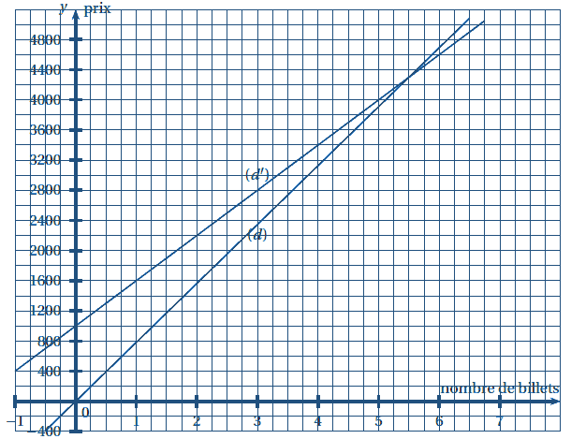
1. Laquelle de ces deux droites correspond au tarif A ? Justifier.
2. Que représente l'abscisse du point de (d') d'ordonnée 2 800 ? Donner sa valeur.
Laisser apparaître les tracés utiles sur le graphique.
3. Par lecture graphique et en faisant apparaître les tracés utiles. déterminer à partir de combien de billets le tarif 8 est plus avantageux que le tarif A.
Voir la correction

